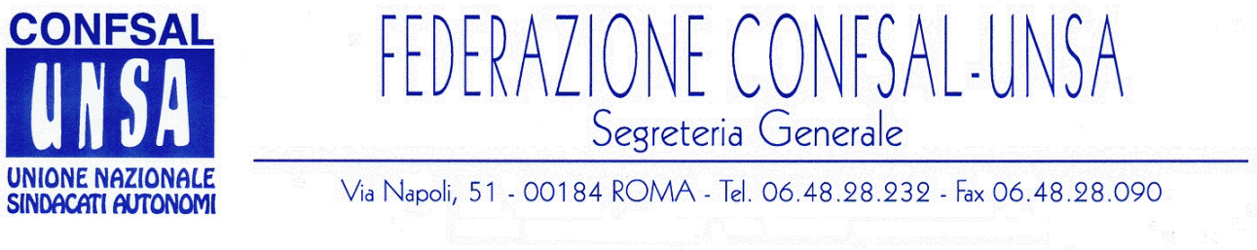
e-mail: unsaconfsal@tin.it sito internet: www.confsal-unsa.it

COMUNICATO 173/09
Protocollo n. 325 del 05 Ottobre ‘09

AI SEGRETARI NAZIONALI DEI COORDINAMENTI NAZIONALI

AI SEGRETARI REGIONALI FEDERAZIONE CONFSAL–UNSA
AI SEGRETARI PROVINCIALI FEDERAZIONE UNSA

Dal notiziario Confsal n. 121 del 05.10.2009:

« RIFORMA PUBBLICA AMMINISTRAZIONE – LA CONFSAL A PALAZZO CHIGI

Oggi, 5 ottobre, alle ore 16.oo, a Palazzo Chigi, si è tenuto un incontro Governo-Parti Sociali per la presentazione dello “schema di Decreto Legislativo di attuazione della Legge 4 marzo 2009, n. 15 in materia di ottimizzazione della produttività del lavoro pubblico e di efficienza e trasparenza delle Pubbliche Amministrazioni”.
La Confsal era rappresentata dal coordinatore del Pubblico Impiego, Fedele Ricciato.
Al termine dell’incontro, la Segreteria Generale ha diramato il seguente comunicato stampa:
RIFORMA PUBBLICA AMMINISTRAZIONE
INCONTRO GOVERNO - PARTI SOCIALI
La Confsal: condivide i principi della Riforma, ma individua rigidità nel decreto attuativo.

Roma, 5 ottobre. La Confsal – la più grande confederazione sindacale autonoma – ha partecipato all’odierno incontro di Palazzo Chigi fra Governo e Parti sociali per la presentazione dello “schema di decreto legislativo di attuazione della legge 4 marzo 2009, n. 15 in materia di ottimizzazione della produttività del lavoro pubblico e di efficienza e trasparenza delle Pubbliche Amministrazioni”.
La Confederazione autonoma, dopo aver confermato la piena condivisione dei principi ispiratori della legge 15/2009, quali l’affermazione e la valorizzazione del merito, e degli strumenti di attuazione, come la premialità in rapporto alla produttività e all’efficienza, ha individuato nel testo del decreto alcune “rigidità” con particolare riguardo alla procedura della valutazione.
La Confsal, inoltre, ha chiesto alcune modifiche e integrazioni al testo normativo per renderlo più flessibile nella sua applicazione, anche in relazione alle diverse specificità delle Pubbliche Amministrazioni.
La Confederazione autonoma, infine, ha sostenuto la necessità di un periodo di attuazione sperimentale, in funzione di mirate modifiche normative.
Al termine dell’incontro il segretario generale, Marco Paolo Nigi, ha dichiarato: “la premialità in relazione alla produttività e all’efficienza costituiscono la via obbligata per migliorare i servizi pubblici e per valorizzare professionalmente ed economicamente i lavoratori del settore”.
Nigi ha concluso: “l’attuazione sperimentale del decreto potrà consentire, anche successivamente, un intervento migliorativo delle norme di attuazione”.(il Segretario Generale, Prof. Marco Paolo Nigi)»

Cordialità e saluti.
IL SEGRETARIO GENERALE
Renato Plaja

